Baccalauréat Professionnel  Électrotechnique, Énergie, Équipements Communicants  Fiche de travaux liés à des activités d’ : Étude et réalisation.  Titre : Protection incendie d’une cafétéria | Repère : TD33-1  Niveau : Terminale
Lieu d’activité : Zone « accueil » Support de l’activité : Alarme incendie LEGRAND

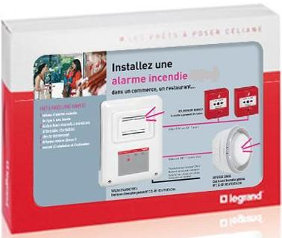

Définition des activités confiées à l’élève  1-Pré requis :  - Alarme incendie : fonctionnement et réglementation.  - Détecteurs.  2-En ayant à votre disposition :  - L’alarme incendie pré-câblée.  - La documentation de l’alarme  - Ensemble des documents sur PC |  | Liaison au référentiel  Fonctions et tâches :  T0-1 : C 2.2, C3.1  T2-1 : C 2.5, C 2.6  T3-1 C 2.10  Savoirs associés :  S4.5 , S4.8
Observation proposée par le professeur : Les essais doivent être réalisés en présence du professeur. | Note : | Temps prévu : 4 heures
 | Nom de l’élève :

Vous devez étudier l’installation de l’alarme incendie de la cafeteria du lycée.

Données : elle est assimilable à un café, elle est prévue pour 40 personnes.
Le niveau sonore est de 60 dB.
Surface 350 m² avec un cloisonnement.

1/ Etude de l’installation à réaliser :

Quel est le type d’établissement ? ……....N......……

Quelle est la catégorie de SSI (Système de Sécurité Incendie) à installer : …….... néant..

Quel type d’équipement d’alarme (EA) devez-vous installer ? ………….. type 4..………………

Quelles sont les règles à respecter pour installer les différents périphériques à votre système d’alarme ?

…Déclencheurs manuels….
…………………… - à une hauteur de 1.30m, ………………………………………………………………………………….
…………………… - à proximité des sorties au rez de chaussée,……………………………………………..
…………………… - à proximité immédiate des escaliers,………………………………………………………..
…………………… - à chaque niveau et près des issues de secours………………………………………..

Câblés : sur une même boucle
Avec du C2 de 9/10éme

……… Diffuseurs sonores ………………….

……………….. Audibles de partout ………………….
……………… Hors de portée (conseillé 2,25 m) …………………..

Câblés : .......Avec du CR1..........................
...........................................................

Quelle est la classe de votre diffuseur sonore ? ……B…………
Combien devez-vous donc en installer ? ……………1………………….
Justifiez votre choix :
…dans un entrepôt – magasin avec un fond sonore de 60 dB, il faut un DS de classe B
pour 400 m ² ……...…….......................................................……………………………………………………………………………….

2 / 4
Complétez le schéma de câblage

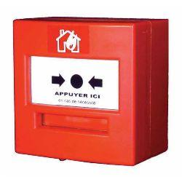

5
1
4
3
2
5
1
4
3
2

3
2
1

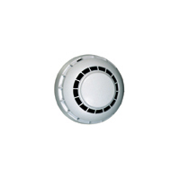

E2
E1
+
-
+
-

Boucle 1

TCDE

Diff
sonore

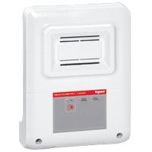

2/ Réaliser l’implantation et le raccordement en respectant les normes.

3 / 4
Fiche de notation

 |  |  |  | Coefficient | Très bien | Satisfaisant | Insuffisant | Très Insuffisant
Etude | T0-1 Renseigner le dossier de réalisation (installation, chantier, équipement) | C1-3 | Décoder les documents relatifs à tout ou partie d'ouvrage.
Etude |  | C2-2 | Compléter les plans, schémas, plannings et devis. | 3
Etude |  | C3-1 | Argumenter les solutions retenues relatives aux plans, schémas, plannings, devis, liste des matériels, outillages et consignes de sécurité en vue de la constitution du dossier de réalisation. | 3
Organisation | T1-1 Etablir la liste du matériel d'exécution, d'installation, et de sécurité et si nécessaire rédiger une liste complémentaire de matériel à commander. | C5-2 | Etablir la liste des : matériels électriques constituant l'ouvrage, outillage spécifique et collectif, appareils de mesurage et/ou de contrôle, EPI et collectifs.
Réalisation | T2-1 Câbler et raccorder l'appareillage, les tableaux, armoires électriques, installations et réseaux. | C2-5 | Poser les conduits, supports et conducteurs, les appareils en appliquant les procédures, textes et règlements en vigueur. | 2
Réalisation |  | C2-6 | Connecter les différents types de conducteurs. | 4
Réalisation | T2-3 Vérifier la conformité de réalisation de l'ouvrage. | C2-8 | Contrôler l'adéquation entre la réalisation et : le cahier des charges, les normes en vigueur.
Mise en Service | T3-1 Effectuer les essais, réglages, vérifications et corrections nécessaires à la réception technique de l'ouvrage. | C2-7 | Configurer les éléments de l'ouvrage.
Mise en Service |  | C2-9 | Vérifier les grandeurs caractéristiques de l'ouvrage.
Mise en Service |  | C2-10 | Contrôler le fonctionnement de l'installation. | 1
Mise en Service |  | C2-11 | Effectuer les mesures confirmant l'efficacité des moyens de protection des personnes.
Mise en Service | T 3.3 Procéder à la livraison de l’ouvrage en relation avec le client | C2-19 | Présenter au client l’ouvrage et son fonctionnement
Mise en Service | T3-4 Remettre et expliciter les guides d'utilisation y compris de langue anglaise. | C4-3 | Expliquer et/ou traduire les notices et guides d'utilisation.
Maintenance | T4-2 Effectuer les opérations prédéfinies liées aux visites planifiées. | C2-13 | Réaliser les interventions de maintenance préventive en prenant en compte les contraintes d'environnement et de sécurité.
Maintenance | T4-3 Déceler un défaut ou une anomalie de fonctionnement et son origine. | C2-14 | Identifier le (ou les) élément(s) défectueux lors d'une intervention de maintenance corrective (curative ou palliative).
Maintenance | T4-4 Proposer une modification ou une amélioration. | C3-5 | Indiquer la modification ou l'amélioration à prévoir pour supprimer un dysfonctionnement.
Maintenance | T4-4 Proposer une modification ou une amélioration. | C5-1 | Proposer un matériel remplissant les mêmes fonctions qu'un appareil à remplacer.
Maintenance | T4-5 Remettre l'ouvrage en état de fonctionnement. | C2-7 | Configurer les éléments de l'ouvrage.
Maintenance | T4-5 Remettre l'ouvrage en état de fonctionnement. | C2-9 | Vérifier les grandeurs caractéristiques de l'ouvrage.
Maintenance | T4-5 Remettre l'ouvrage en état de fonctionnement. | C2-11 | effectuer les mesures confirmant l'efficacité des moyens de protection des personnes.
Maintenance | T4-5 Remettre l'ouvrage en état de fonctionnement. | C2-15 | Remplacer les éléments défectueux.
Maintenance | T4-5 Remettre l'ouvrage en état de fonctionnement. | C2-16 | Rétablir la ou les énergies sur l'ouvrage suite à une opération de maintenance.
Maintenance | T4-6 Transmettre les résultats de l'intervention auprès du client et de sa hiérarchie. | C4-7 | C4-7 Rendre-compte par écrit ou par oral d'une intervention de maintenance.
Relationnel | T5-3 Informer le client sur des prestations complémentaires. | C4-1 | Présenter au client les possibilités d'évolution de son installation.
 |  |  | TOTAL des croix par colonnes
 |  |  |  |  | N1 | N2 | N3 | N4
4 / 4

